Masarykova univerzita

Filozofická fakulta

Akademie staré hudby



Henry Purcell: *The Plaint   
(O let me weep)*ze semiopery *The Fairy Queen*

Analýza vybraných částí díla

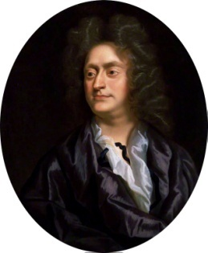**O let me weep (The Fairy-Queen)**

Skladatel **Henry Purcell**(*10. září 1659 – †21. listopadu 1685)

Největší jméno mezi anglickými barokními skladateli, zakladatelem anglického stylu barokní hudby (ačkoli tento přejímá prvky jak italské tak francouzské hudby).

Skládal opery (Dido and Aenas), a především semiopery (Dioclesian, The Indian Queen, King Arthur), doprovodnou hudbu k divadelním hrám (Oedipus, Theodosius, The Double Marriage), hymny, žalmy, kantáty. Od roku 1679 varhaníkem Westminsterské katedrály.

Semiopera **The Fairy-Queen (Z629/40[1])**

The Fairy-Queen je adaptací Shakespearovy hry Sen noci Svatojánské.  
První provedení nejspíše vypadalo jako inscenace původní Shakespearovy hry i se zachováním jeho textů, do nichž byly skladatelem vloženy čtyři „masque“, hudební čísla, a dále mezi jednání instrumentální vsuvky.   
Předpokládaným, ale nepotvrzeným autorem libreta je Thomas Betterton[2].  
Semiopera sestává z pěti dějství.

Premiéra: 2. května 1692, Queen’s Theatre, Dorset Garden, Londýn.  
Po skladatelově smrti se partitura ztratila, znovuobjevena byla až ve 20. století.

Role Titánie a Oberona hrály děti mladší deseti let[3].  
Nejnovější výzkum ukázal, že tato semiopera byla složena při příležitosti oslavy patnácti let manželství královského páru, Williama III. a Mary II[4].

Po velkém úspěchu, který tato semiopera zaznamenala, se Purcell v roce 1693 rozhodl pro přidání třech nových zpěvních částí: do prvního jednání přidat scénu Opilého básníka, do třetího jednání „Ye gentle spirits of the air“ a konečně do jednání pátého „The Plaint“ (neboli „O let me weep“), skladbu, která zde bude dále rozebírána.

Původní nástrojové obsazení:  
dvě zobcové flétny, dva hoboje, dvě trumpety, tympány, smyčce a basso continuo (cembalo).

Árie **The Plaint/O let me weep**  
V pátém – posledním – jednání semiopery.  
Obsazení: soprán, housle[5] a basso continuo.  
Basso contiuno počítá s cembalem nebo teorbou[6].

Tónina: d moll  
Postava (hlasový rozsah): Juno[7] (soprán)

Vycházela jsem z pramene Orpheus Britannicus (první vydání, J. Heptinstall, London, 1698), a z edic W. F. Longa[8] a Johna S. Shedlocka[9].

*Text árie:*O, let me forever weep:

My eyes no more shall welcome sleep

I'll hide me from the sight of day

And sigh my soul away.

He's gone, his loss deplore

And I shall never see him more

*Překlad:*Ach, navždy mne nechte plakat,  
Mé oči již více nepřivítají spánek,  
Ukryji před svým pohledem den,  
a s výdechem vydechnu svou duši.  
Odešel mi, oželena jeho ztráta,  
a už jej nikdy více nespatřím.

Afekt skladby (Descartes): čtvrtý afekt – smutek (triestesse)  
Ve skladbě se na více místech dochází k vybočení z tóniny; více k tomu dále.

**Hudebně-rétorické figury**

Árie figurou rovnou začíná, jedná se zde o paronomasii – zpěvní text („O let me […]“) je třikrát zopakován, než nám skladatel ozřejmí, co vlastně máme zpívající postavu nechat („weep“ – plakat). V notové ukázce je vyznačena červeně.   
Tato figura je zde využita jako podtržení vlastní nejistoty nad ztrátou milované osoby.

Také již v prvních taktech můžeme sledovat figuru pomlkovou – suspiracio (v notové ukázce označeno modře), zde poměrně čitelně coby vyjádření smutku; a zasaženost zpívající postavy.

Celá fráze končí na citlivém tónu c# (v notové ukázce vyznačen zeleně), aniž by tento byl rozveden dále, a to ani v kontinuu, ani v partu houslí. Vyjadřuje nutnost pokračování sdělení.

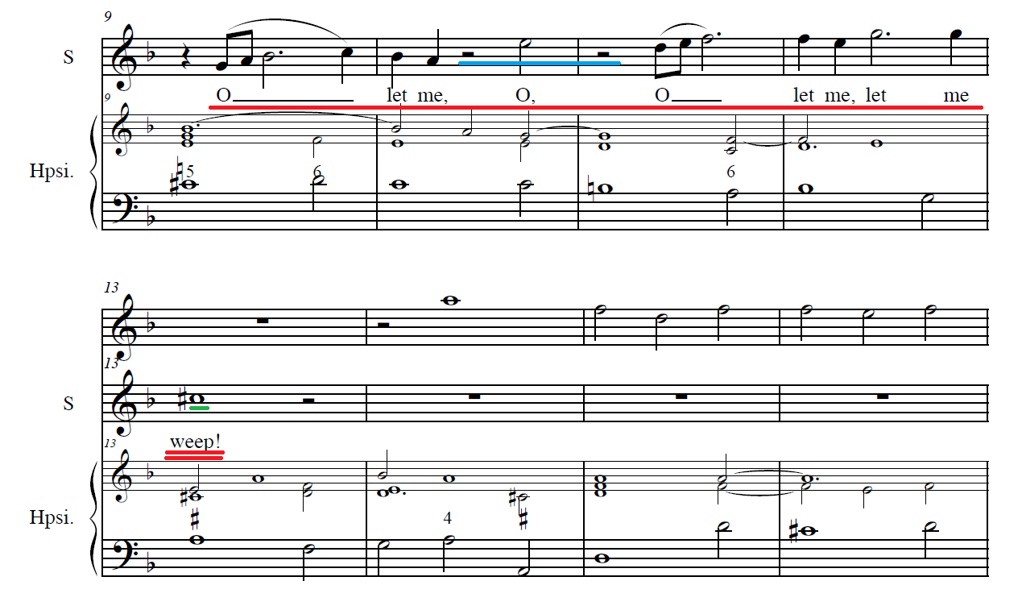

V taktu 20 se v houslovém partu vyskytne podruhé ve skladbě citlivý tón c#. Předjímá následující vývoj zpěvní linky – v ní se tento vyskytne v taktu 27 na slově „weep“, opět coby odraz naléhavosti a nutnosti pokračovat.  
Druhá fráze je z hlediska hudebně rétorických figur opakováním té první, vyskytuje se zde opět paronomasie (červeně) a suspiracio (modře).

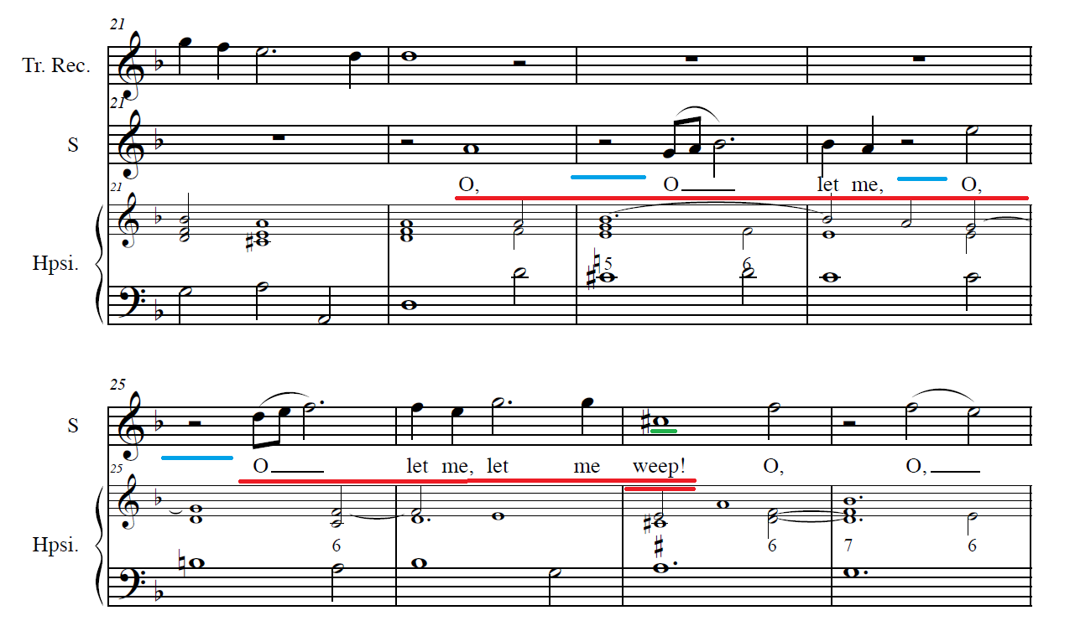

Harmonicko-melodicky zajímavá situace nastane v taktu 29: v continuu zaznívá sextakord D dur, ve zpěvní melodii přijde vzestupná malá sekunda d > es, v taktu 30 následovaná sestupnou malou sekundou, z tóniky na citlivý tón d > c# (žlutě).  
Navíc se zde vyskytne již potřetí figura paronomasie (červeně) – tentokrát však ještě rozšířená o jeden další segment, s časovou výpovědí („for ever“ – navždy).

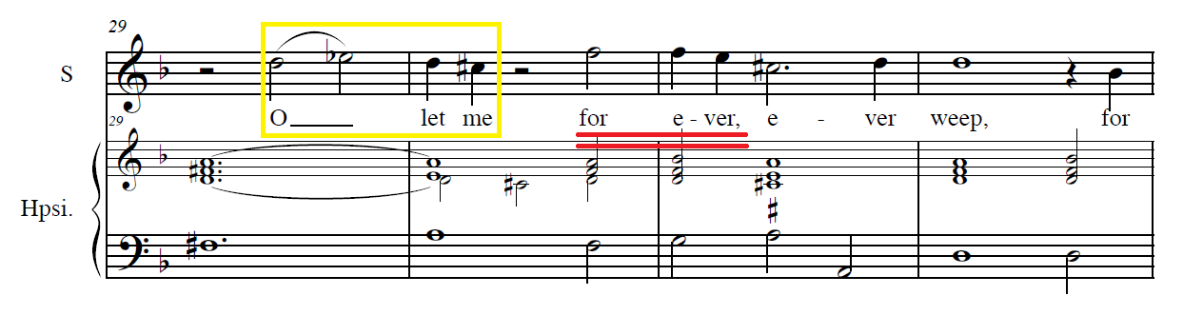

Od taktu 32 do taktu 37 se poprvé v této skladbě uplatňuje figura pathopoiia, postupné klesání melodie (v tomto případě po sekundách).   
Tato je následována náhle v kontextu skladby dynamicky působícím vstupem houslového sóla (žlutě).

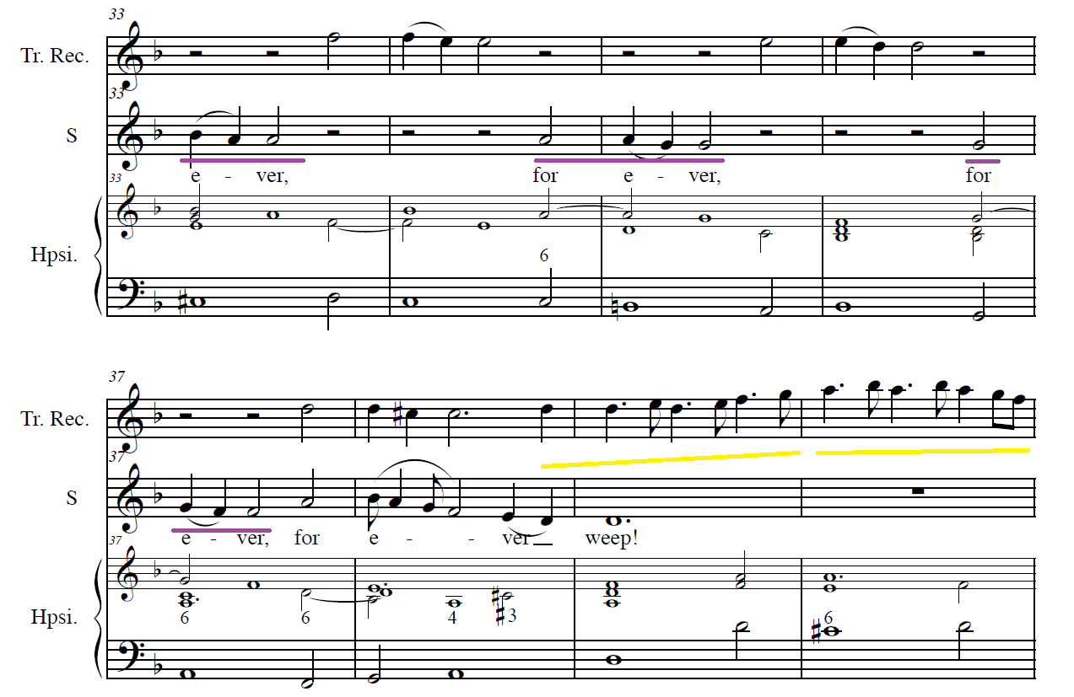

Od začátku skladby až do taktu 46 pracuje skladatel s týmž textem a jen omezeným výběrem hudebně rétorických figur. V tomto taktu přichází ke slovu další textový úsek.

Takt 46 – figura katabasis, postupný sestup (tmavě červeně), na textu „mé oči již více [nepřivítají spánek]“.

Na textu „no“ – figura polyptoton, táž melodie zopakovaná o tercii výš (fialově). Zopakována potřetí je tato augmentována (fialově, dvakrát podtrženo).

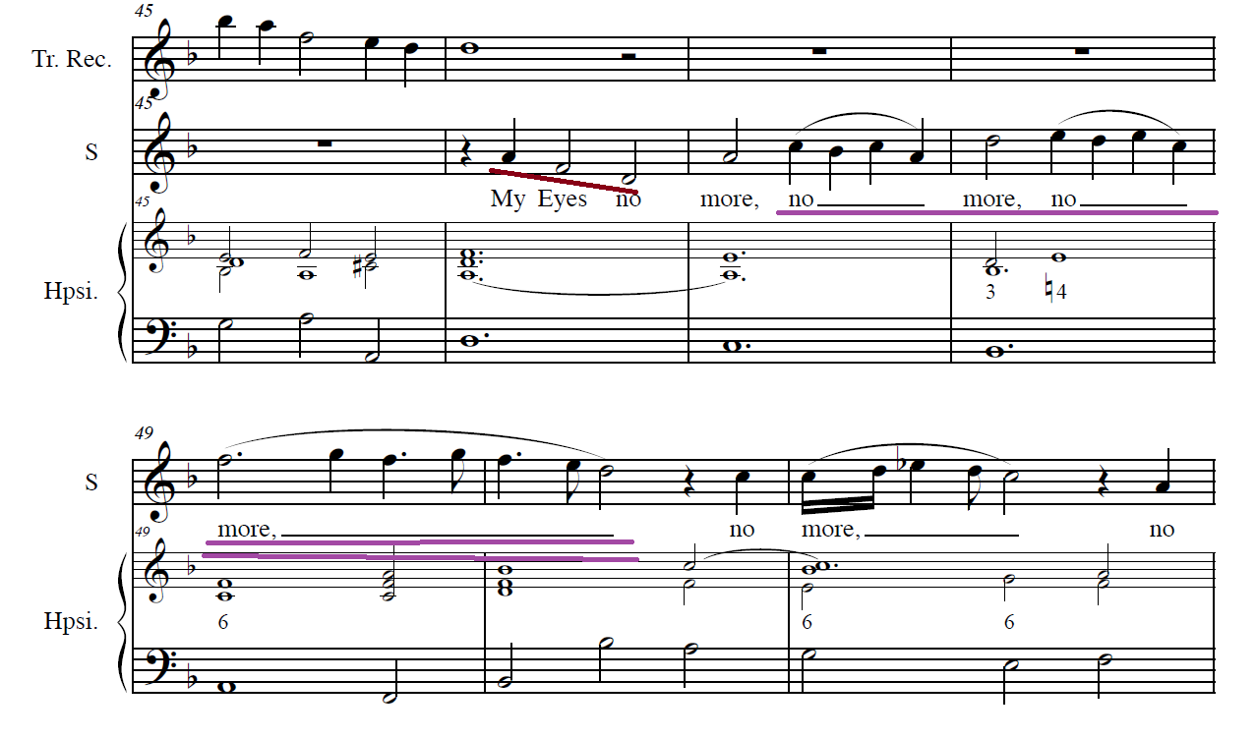

Celá fráze (od taktu 46 do taktu 54) se dá opět označit za paronomasii – „no more“ se zopakuje celkem pětkrát, než je posluchači nabídnuta konkluze „[no more] shall welcome sleep“ – nepřivítají spánek. Od taktu 54 do taktu 65 na ni naváže sólový vstup houslí.

Takty 65 až 69 – opět se uplatňuje figura paronomasie, tentokrát je kratší, před přidáním závěru výpovědi se text „I’ll hide me“ zopakuje jen dvakrát (červeně).  
Takty 70 a 71 – zajímavé kvintové sestupy (žlutě) na slově „sigh“ (vzdech), oba jsou následovány pomlkami, tvořícími figuru suspiracio (modře).

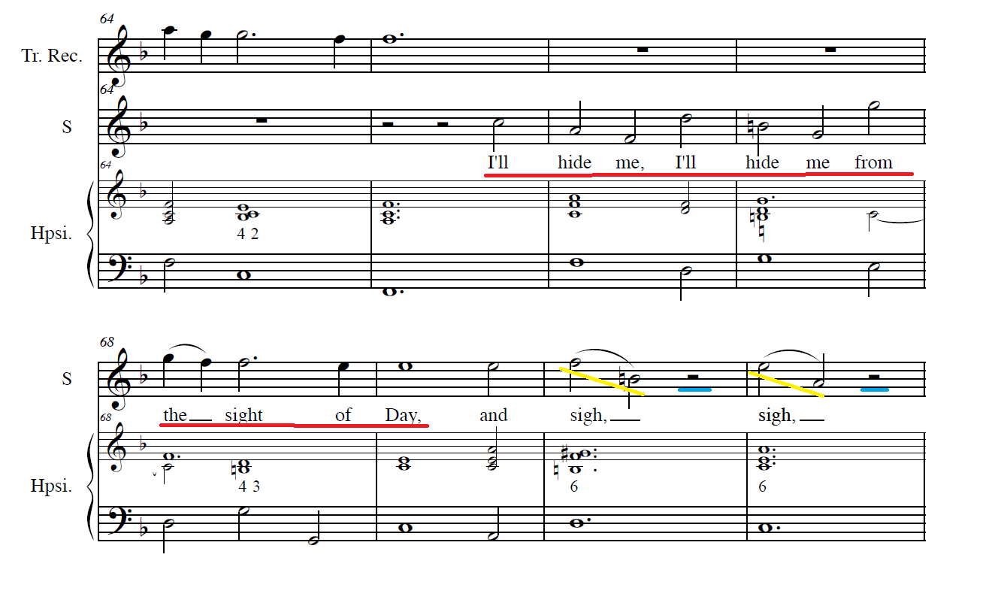

Takty 74 až 78 – housle přísně imitují zpěvní melodii (vyznačeno šedě).

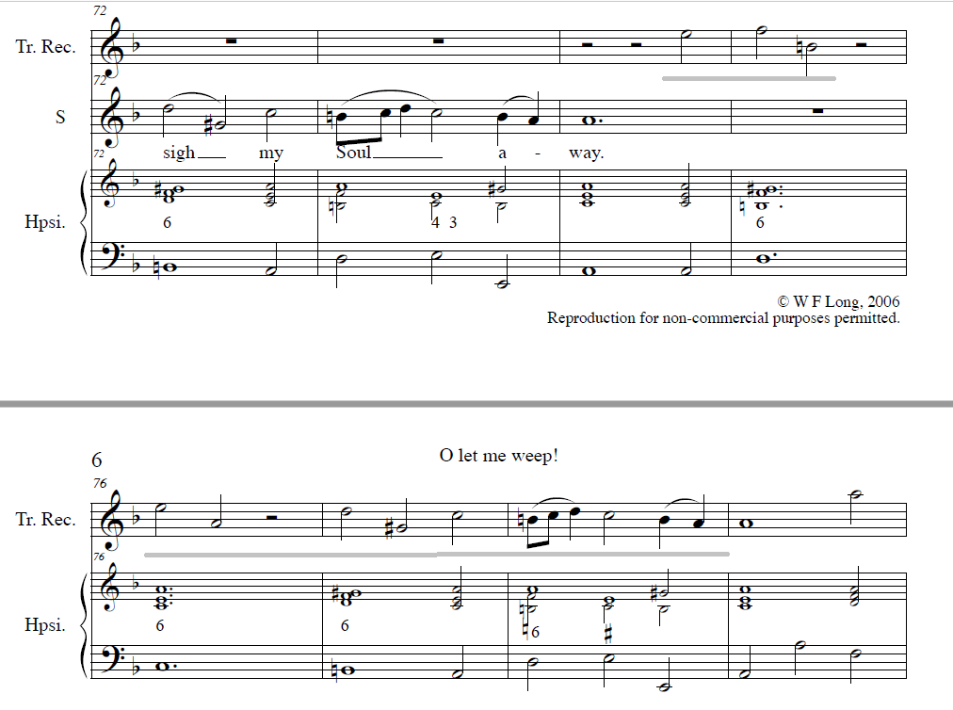

Od taktu 84 do taktu do 115 se doslovně zopakuje první melodicko-textový segment skladby (takty 9 až 40), tedy se zopakují i ty stejné hudebně-rétorické figury, především tedy paronomasie a suspiracio.

Takty 108 až 112 – imitace. Housle dvakrát zopakují zpěvní melodii o kvintu výše.

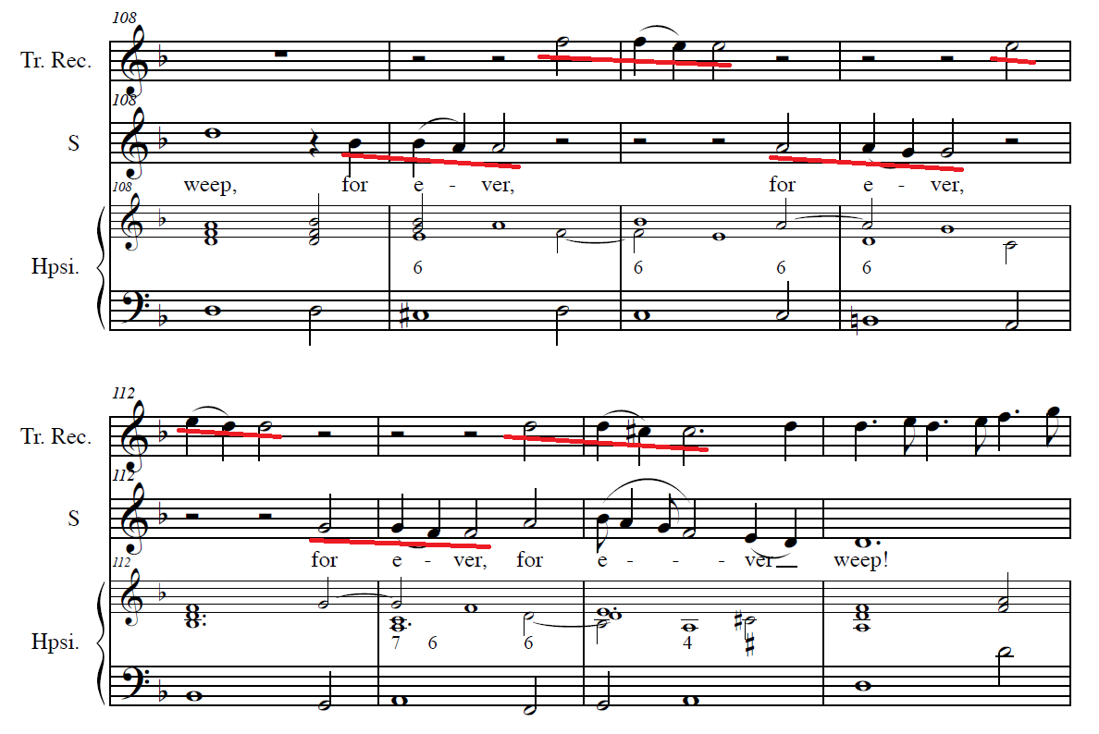

Takt 124 – saltus durisculus (žlutě), značící naléhavost. („gone, his (loss)“ – odešel, (jeho) ztráta), skok f# > d, v taktu 128 se tato figura zopakuje (opět žlutě, v další notové ukázce) na stejném textu, sextový skok h > g1.

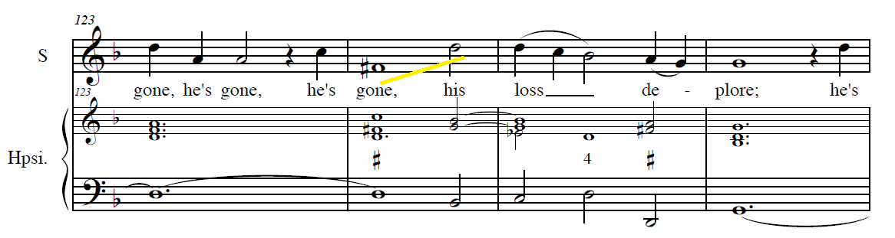

Takt 129 zajímavý sestup dvou velkých sekund g > f a f > es (žlutě).

Takt 131 až 134 – figura paronomasie (červeně), na textu „[I shall] never see him more“, důraz je kladen na slovo „never“ - nikdy. Toto je ještě zdůrazněno figurou katabasis (fialově).

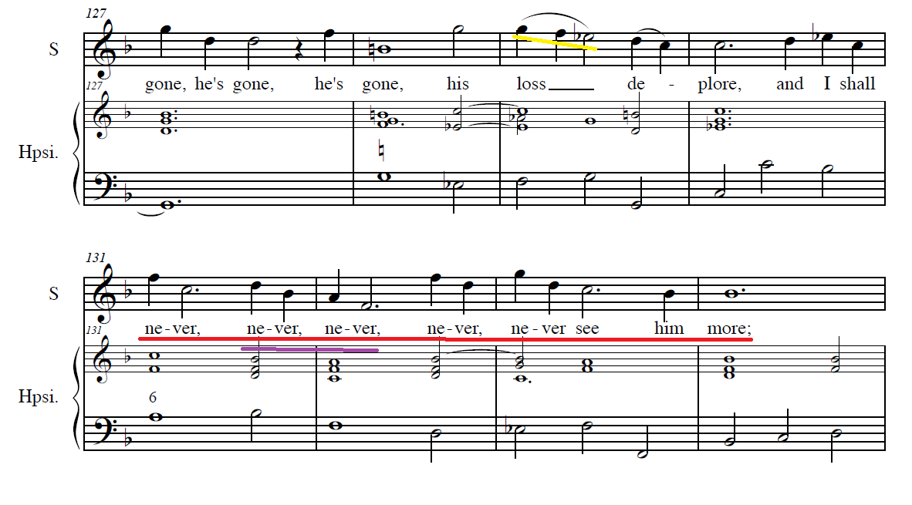Takt 135 – zajímavý sestup (katabasis s augmentovaným koncem) v partu houslí s využitím tónu es.

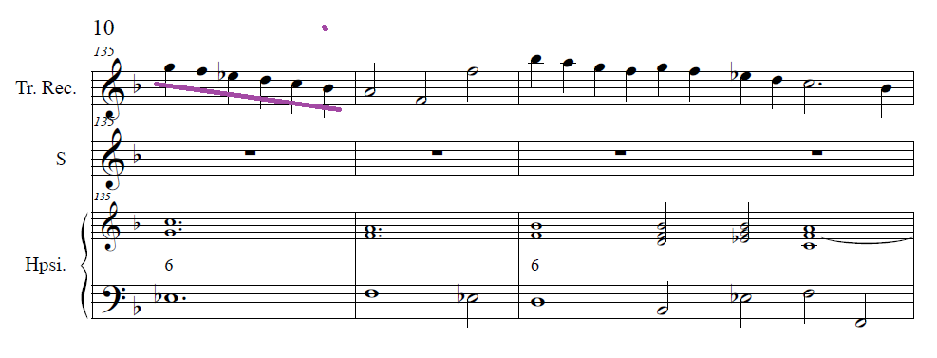

Takty 141 až 144 – figura pathopoiia (fialově), na textu „never“, navíc rozdělená figurou suspiracio (modře).

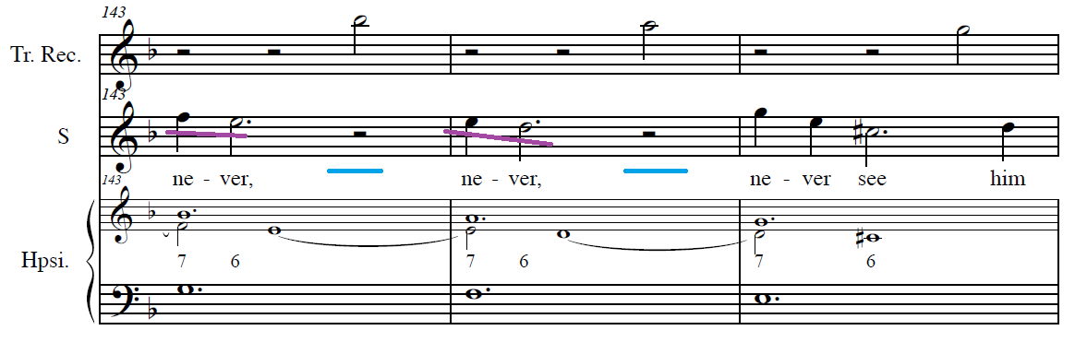

Takt 151 až 155 – třetí využití figury pathopoiia, postupné klesání melodie.

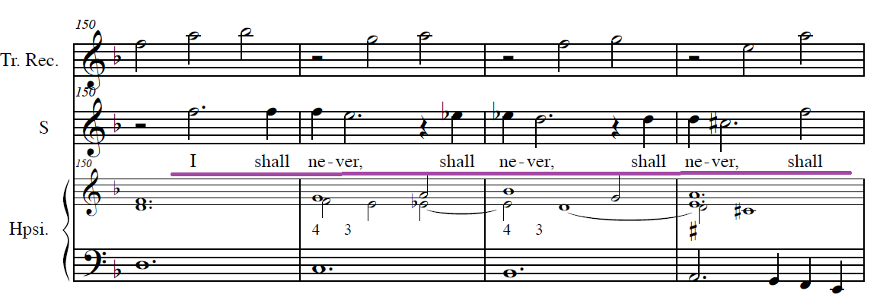

Závěrem se odvážím tvrdit, že ač je Purcellova práce s figurami v této skladbě v podstatě minimalistická, svých cílů dosahuje efektivně a efektně. Text skladby není nijak dlouhý, zato je v rámci skladby hojně opakován; často ve figuře paronomasie, kdy se text nejdříve několikrát zopakuje, než nám skladatel nabídne konkluzi či vyústění v podobě pro výpověď důležitého konce verše.  
Celá skladba končí tak, jak ostatně předjímá i nálada zřejmá z jejího názvu. Pomalý a bolestný odchod, bezvýchodnost, „I shall never see him more“, nemožnost jakékoli další naděje na spatření milované bytosti.

Tato skladba si získala i v rámci semiopery, ve které je uváděna, značnou popularitu. Možná za tím lze spatřit náklonnost anglického publika k afektovanému, melancholickému projevu, dobře patrnému už od alžbětinských časů (dobře patrné je to například v díle Johna Dowlanda)

Zdroje:

Celá partitura je k dispozici na tomto odkazu: (edice J. S. Shedlock)  
<http://ks4.imslp.net/files/imglnks/usimg/f/f5/IMSLP611116-PMLP237007-92329-00.fsc.pdf>  
(Od strany 176 do strany 182)  
anebo na tomto odkazu: (Orpheus Britannicus, 1. vydání, J. Heptinstall, 1698, London)  
<http://ks4.imslp.net/files/imglnks/usimg/8/85/IMSLP238658-PMLP130876-purcell_orpheus_britannicus1_1698.pdf>  
(Od strany 204 do strany 209)

Nahrávka např. zde: <https://www.youtube.com/watch?v=32NjIl6fH8s>

SCHÜLLEROVÁ, Silvie. *Afektová teorie a hudebně rétorické figury* [online]. 2007.  
Dostupné online 30. 05. 20 na <https://is.muni.cz/th/eg5n0/Schullerova_dizertacni_prace_korekt-1.pdf>

NORMAN, Katie L. *Purcell’s The Fairy Queen: Adaptation as response to critical anxiety* [online]. 2006.   
Dostupné online 30. 05. 20 na <https://getd.libs.uga.edu/pdfs/norman_katie_l_200805_ma.pdf>

STORMBROEK, Marloes Pauline Elsbeth van. *Playing A Midsummer Night's Dream: Reinventing Gender in Henry Purcell's The Fairy Queen and Benjamin Britten's A Midsummer Night's Dream* [online]. 2019.

Dostupné online 30. 05. 20 na <https://openaccess.leidenuniv.nl/bitstream/handle/1887/68412/MA%20Thesis%20Marloes%20van%20Stormbroek.pdf?sequence=3>

1. Katalog Purcellových děl vytvořil americký muzikolog Franklin Bershir Zimmerman
2. Ředitel Queen’s Theatre (1670 až 1709)
3. Burden, Michael. "Casting issues in the original production of Purcell's opera The Fairy-Queen " Music & Letters 84/4 (November 2003)
4. Muller, Frans and Julia, oxfordjournals.org "Completing the picture: the importance of reconstructing early opera". Early Music, vol XXXIII/4 (November 2005).
5. W. F. Long a P. Holman navrhují i sopránovou zobcovou flétnu
6. Viz titulní list Orpheus Britannicus
7. <http://opera.stanford.edu/Purcell/FairyQueen/libretto.html>
8. 2006
9. 1903